Лексическая тема «Скоро лето»
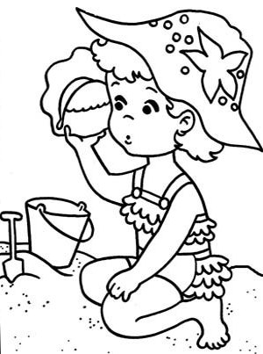
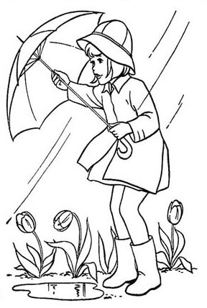
- Спросите у ребенка какое сейчас время года. Расскажите, что весна подходит к концу и скоро начнется лето. Вспомните, в каком порядке идут времена года.
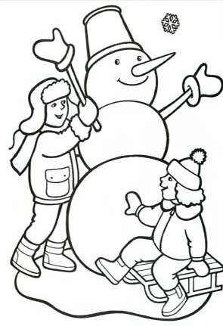
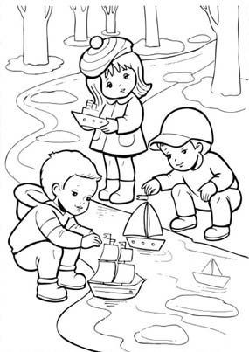

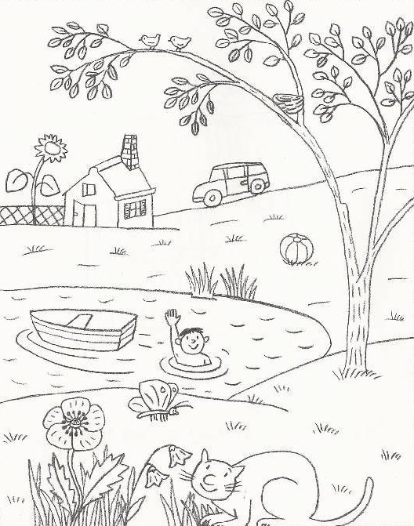
- Все времена года идут друг за другом, строго в определённом порядке. И вот наступает очередь лета. Что же бывает летом?

Летом солнце... сильнее светит.
Летом становится... жарко.
Люди надевают... лёгкую одежду.
Летом появляется... много цветов.
Летом появляется... много насекомых.
Летом спеют... фрукты, ягоды, появляются грибы.
Летом люди... купаются и загорают.

- Игра с мячом «Так бывает или нет?».
Взрослый бросает ребёнку мяч и задаёт вопрос, ребёнок отвечает и бросает мяч обратно взрослому.
Летом идёт снег? (Нет, летом не идет снег.)
Летом солнце сильно печёт? (Да, летом солнце сильно печёт.)
Летом бывает листопад? (Нет, летом не бывает листопада.)
Летом тают сосульки? (Нет, летом нет сосулек.)
- Игра «Один – много».
Дождь – дожди.
Река – реки.
Мяч – мячи.
Ягода – ягоды.
Цветок – цветы.
Бабочка – бабочки.
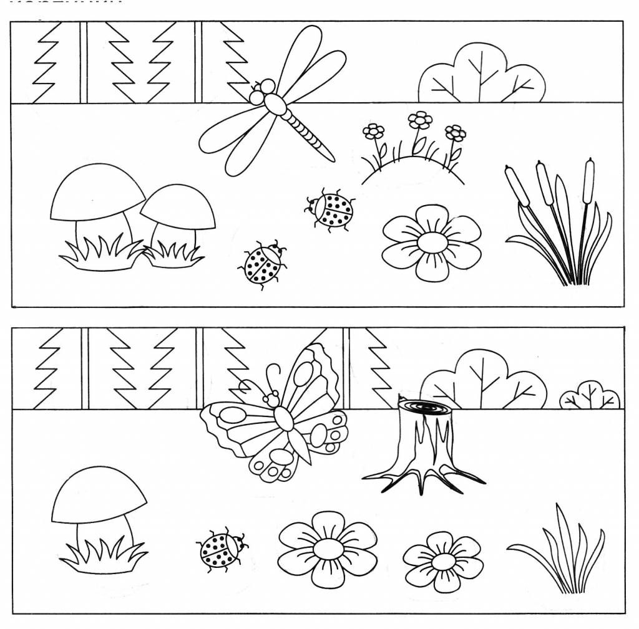
- Найди отличия, обведи и раскрась.

